Описание объекта закупки
Оказание эксплуатационно-технических и хозяйственных услуг, связанных с обеспечением надлежащего состояния и режима эксплуатации помещений площадью 3194,6 кв. м. Государственного учреждения - Приморского регионального отделения Фонда социального страхования Российской Федерации и находящегося в нем оборудования

№ п/п | Наименование услуг | Месяц оказания услуг | Единица измерения | Объем услуг | Начальная (максимальная) Сумма с НДС (если Исполнитель является плательщиком НДС)
 |  |  |  |  | Федерал.  бюджет | Бюджет ФСС | Итого, руб. в месяц
1 | Оказание эксплуатационно-технических и хозяйственных услуг, связанных с обеспечением надлежащего состояния и режима эксплуатации помещений площадью 3 194,6 кв.м.и находящегося в нем оборудования | январь | усл. ед. | 1 | 26237,00 | 452076,04 | 478313,04
2 |  | февраль | усл. ед. | 1 | 30219,00 | 520693,93 | 550912,93
3 |  | март | усл. ед. | 1 | 26851,00 | 462678,40 | 489529,40
4 |  | апрель | усл. ед. | 1 | 25168,00 | 433669,93 | 458837,93
5 |  | май | усл. ед. | 1 | 22794,00 | 392768,04 | 415562,04
6 |  | июнь | усл. ед. | 1 | 19487,00 | 335767,63 | 355254,63
7 |  | июль | усл. ед. | 1 | 18154,00 | 312803,12 | 330957,12
8 |  | август | усл. ед. | 1 | 18725,00 | 322666,18 | 341391,18
9 |  | сентябрь | усл. ед. | 1 | 20117,00 | 346645,20 | 366762,20
10 |  | октябрь | усл. ед. | 1 | 23486,00 | 404660,58 | 428146,58
11 |  | ноябрь | усл. ед. | 1 | 26852,00 | 462678,40 | 489530,40
12 |  | декабрь | усл. ед. | 1 | 23464,00 | 404283,11 | 427747,11
ИТОГО: |  |  |  |  | 281 554,00 | 4 851390,56 | 5 132 944,56

Таблица 1
№ п/п | Наименование | Количество (шт.)
1 | Площадь помещений | 3 194,6
2 | Дизель генератор (Р 200 Н FG Wilson) | 1
3 | Жидкотопливные отопительные водогрейные котлы (Kiturami KSO-400) | 2
4 | Кран шаровой | 232
5 | Умывальник (раковина) | 9
6 | Унитаз и другое сан. оборудование | 14
7 | Насос водяной PH 252E | 2
8 | Смесители | 12
9 | Задвижка | 4
10 | Манометры | 9
11 | Прибор учета воды СВКМ 25Г 2500000218 (до 20.12.2024 г.) | 1
12 | ВРУ | 1
13 | Распределительные щиты | 14
14 | Радиаторы отопления | 99 - алюминий,  4- чугун
15 | Прожектор светодиодный СДО-3 | 7 шт.
16 | Светильники ARS/4х 18 | 552
17 | Светильники ARTIK 2Х18 | 38
18 | Светильники ЛВО13 потолочного типа PRB/S 418 с ЭMПРА | 45
19 | Светильник светодиодный А40-16-31-СМ-54-loo-Vc | 21
20 | Выключатели | Двойные-65,  одинарные-64
21 | Розетки внутренние | Одинарные-413,  двойные-232,  тройные-8, на 4 - 4 шт.
22 | Софиты | 2 шт.
23 | Сушилка для рук | 7 шт

Таблица 2
№ п/п | Наименование работ | Примечание
1.1. Бойлерная, дизель-генераторная
1.1.1 | Своим иждивением ( собственными материалами, включая дизельное топливо и емкость, силами и средствами) производит эксплуатацию, проведение технического обслуживания и планового предупредительного ремонта 2 (двух) жидкотопливных отопительных водогрейных котлов (Kiturami KSO-400 ) и дизельгенератора (Р 200 Н FG Wilson), исключающие перебои теплоснабжения и энергоснабжения административного здания и гаража в течении всего срока действия Государственного контракта. | ст. 704 ГК РФ
 | Поддержание заданной температуры в помещениях (не ниже +18 ⁰С) | В отопительный период
 | Обеспечение горячей водой | Постоянно
 | Прогрев системы отопления не более 3 часов в сутки при холодной погоде в весенне-летний период | По необходимости
1.1.2 | Ведение технической и эксплуатационной документации (оперативных журналов, сервисной книжки дизель-генератора) | Постоянно
 | Предоставлять сертификат качества на поставляемое топливо для дизель-генератора.
1.1.3 | Своевременное проведение технического освидетельствования теплоустановок (промывка, оприсовка отопительной системы), с предоставлением технического Акта. | Июль - август
1.1.4 | Устранение неисправности, выявленной при осмотрах, проверках и в процессе повседневной эксплуатации, протирка пыли на оборудовании влажной тряпкой. | Постоянно
1.1.5 | Производить запись в оперативном журнале о выполнении ежемесячного технического обслуживания. | 1 раз в месяц
1.1.6 | Производить плату за выброс загрязняющих веществ в атмосферу стационарными источниками загрязнения и своевременно предоставлять отчетность | ст.16.1 Федерального закона от 10.01.2002 №7-ФЗ (ред. от 26.03.2022г.)
1.1.7 | Своевременное и качественное проведение технического обслуживания, планового ремонта, испытаний тепло и электроустановок;  - Замена смазочных материалов, топливных фильтров, чистка бойлеров, горелок, регулировка оборудования своим инструментом, оборудованием и приспособлениями, а также наличие необходимого запаса деталей в случае экстренной замены вышедших из строя деталей. | Постоянно
 | Утилизация отработанных масел, смазок и отходов ДТ. | После замены масла
 | Следить за уровнем топлива, масла, охлаждающей жидкости в дизель-генераторе. | Постоянно
 | Производить замену масла в дизель - генераторе с отметкой в сервисной книге (масло Ursa Premium TD 15W40 24л), топливный фильтр BF7629 и масляные фильтры | Апрель-май
 | Выполнять осмотр и производить запуск дизель-генератора, с отметкой в оперативном журнале. | Еженедельно
1.1.8 | Выполнение предписаний Управления по экологическому и технологическому надзору Ростехнадзора по Приморскому краю (отдел по надзору за оборудованием, работающим под давлением, тепловыми установками и сетями, газовому надзору). | При проверки
1.1.9 | Назначать специалистов, ответственных за организацию работ по техническому обслуживанию и ремонту тепло и электрооборудования, с проведением их периодической аттестации, обучения и допуска. | Февраль –март  (ПЭЭП, п.1.2.3; п.1.2.1)
 | Назначать ответственного за электрохозяйство на объекте (с предоставлением приказа, заверенного в Рос технадзоре, срок до 10 февраля).
1.1.10 | Присутствие обслуживающего персонала на объекте в рабочее время. | Постоянно
1.1.11 | Контроль за состоянием КИП (манометры), своевременная сдача на проверку, замена неисправных. | Август
1.2. Система отопления
1.2.1 | Наружный осмотр трубопроводов для выявления неплотностей в сварных стыках и фланцевых соединениях. | Постоянно
1.2.2 | Устранение течи в трубопроводах, соединениях. | По мере необходимости
1.2.3 | Техническим обслуживанием. | Ежемесячное
1.2.4 | Проверка теплового режима в помещениях. | В отопительный период
1.2.5 | Удаление воздушных пробок в системе. | По мере необходимости
1.2.6 | Регулировка 3-х ходовых кранов.
1.2.7 | Набивка сальников.
1.2.8 | Мелкий ремонт теплоизоляции.
1.2.9 | Устранение течи в приборах и арматуре.
1.2.10 | Разборка, очистка и притирка запорной арматуры.
1.2.11 | Укрепление расшатавшихся нагревательных приборов в местах их крепления.
1.2.12 | Укрепление расшатавшихся трубопроводов.
1.2.13 | Подтяжка к/гаек, муфт.
1.3. Система холодного и горячего водоснабжения
1.3.1 | Наружный осмотр трубопроводов для выявления неплотностей в сварных стыках и фланцевых соединениях, состояние теплоизоляции и антикоррозионного покрытия. | По мере необходимости
1.3.2 | Мелкий ремонт теплоизоляции до 2 пог/м.
1.3.3 | Замеры технических параметров (расход, давление).
1.3.4 | Ликвидация утечек в соединениях, трубопроводах, сантехническом оборудовании.
1.3.5 | Ликвидация засоров в трубопроводах.
1.3.6 | Смена деталей в водоразборной и сливной арматуре.
1.3.7 | Набивка сальников.
1.3.8 | Окраска видимой части трубопровода.
1.3.9 | Смена прокладок в водопроводных кранах.
1.3.10 | Ремонт и замена кранов, смесителей, приборов учета.
1.3.11 | Ведение учета (cуточный расход), анализ водопотребления.
1.3.12 | Регулировка, ремонт смывных бачков, замена арматуры.
1.3.13 | Крепление санитарно-технических приборов.
1.3.14 | Проверка целостности пломб у счетчиков и восстановление.
1.3.15 | Информировать Заказчика о плановых и аварийных отключениях холодной и горячей воды.
1.4. Система канализации По мере необходимости
1.4.1 | Устранение засоров канализационных сетей по границе ответственности Заказчика.
1.4.2 | Прочистка сифонов (специальными средствами). | Не реже 1 раза
 | Очистка смывного бачка от известковых отложений, его регулировка и др.; | в квартал
1.4.3 | Прочистка канализационного лежака. | По мере необходимости
1.4.4 | Проверка состояния и чистка канализационных выпусков до 1 колодца врезки в городскую сеть.
1.4.5 | Зачеканка раструбов канализационных труб диаметром до 100 мм.
1.4.6 | Устранение неисправности в работе канализационной вытяжки.
1.4.7 | Подготовка и сдача сточных вод для химического анализа.
1.4.8 | Промывка (прочистка) системы наружной канализации до четвертого колодца. | Апрель
1.4.9 | Промывка внуренней канализации средством для прочистки труб. | Ежеквартально
1.5. Электротехническое оборудование и сети
1.5.1 | Учет, рациональное использование электроэнергии. | ПЭЭП  ст.1.2.1  01.02.2002  01.02.2006
1.5.2 | Содержание электрооборудования в работоспособном состоянии.
1.5.3 | Своевременное и качественное проведение технического обслуживания, планового ремонта, испытаний электрооборудования. Проведение измерений токовых нагрузок.
1.5.4 | Охрана окружающей среды при эксплуатации электроустановок
1.5.5 | Проведение необходимых испытаний электрооборудования, измерительных приборов и средств учета электроэнергии
1.5.6 | Выполнение предписаний (отдела по надзору за электрическими сетями и электроустановками) Управления по экологическому и технологическому надзору Ростехнадзора по Приморскому краю
1.5.7 | Работы в электроустановках с односторонним питанием | Межотраслевые правила по охране  труда при эксплуата- ции эл. установок  ст.2.4.6  1.3.21.3.4
1.5.8 | Отсоединение, присоединение кабеля, проводов эл. двигателя, другого оборудования
1.5.9 | Ремонт магнитных пускателей, рубильников, контактов, пусковых кнопок, другой пусковой и коммутационной аппаратуры при условии установки ее вне щитов и сборок
1.5.10 | Ремонт отдельно расположенных блоков управления
1.5.11 | Снятие и установка электросчетчиков, трансформаторов тока, других приборов и средств измерений.
1.5.12 | Замена предохранителей, ремонт осветительной электропроводки и арматуры, замена сгоревших светильников и ламп (лампы только энергосберегающие), чистка светильников , плафонов уличных фонарей, замена по необходимости.
1.5.13 | Замена клемм и соединений в групповых щитках со сменой неисправных автоматических выключателей до 100 А, переключателей пакетных, устройств предохранителей и плавких вставок.
1.5.14 | Проведение внеплановых осмотров заземления оборудования при ремонтах и перестановках
1.5.15 | Запись в оперативном журнале о ежедневном осмотре электроустановок и оборудования | Ежедневно
1.6. Столярно-плотницкие работы
1.6.1 | Ремонт, замена на новые и установка замков врезных и навесных; петель, дверных ручек, крючков, доводчиков. Замену сломанных замков производить в течении рабочего дня. | В случае поломки
1.6.2 | Ремонт выбоин в цементных (бетонных) полах, стенах, полах из керамической плитки местами до 5 плиток | - до 1 м² в одном месте
1.6.3 | Мелкий ремонт полов из поливинилхлоридных плиток, паркета и линолеума местами. | - до 1 м² в одном месте
1.6.4 | Укрепление перил, ограждений лестничных клеток. | По мере необходимости
1.6.5 | Ремонт и постановка пружин, упоров на дверях.
1.6.6 | Укрепление и замена мебельной фурнитуры, снятие, ремонт и установка жалюзи после чистки.
1.7. Прочие работы
1.7.1 | Утилизация люминесцентных ламп, с предоставлением документов по утилизации. | В течении действия Контракта, (не позднее 20 ноября)
1.7.2 | Изготовление ключей | По мере необходимости
1.7.3 | Устранение повреждений ливневой канализации и водосливов, устранение протеканий воды через кровлю и стены.
1.7.4 | Мелкий ремонт выбоин штукатурки и подкраска, устранение выбоин в асфальтном покрытии. | До 1 м2 в одном месте
1.7.5 | Погрузо-разгрузочные работы, перенос, установка и укладка хозяйственного имущества, материалов, мебели, бланков, архивных документов, хозяйственных товаров и другое оборудование (не менее 2 человек) в течении рабочего дня. | По заявке,  не менее 2 раз в неделю.
1.7.6 | Мелкий ремонт керамической плитки, пластиковых панелей, подвесных потолков, покраска мелких хозяйственных объектов и другие хозяйственные работы, необходимые для надлежащего осуществления основной деятельности. | Не более 4 плиток
1.7.7 | Праздничное оформление внутри здания (конференц зал, 2 входа, лестничные марши). | К 31 декабря
1.7.8 | Установка информационных стендов, плакатов, флагов РФ и Приморского края на входе. | По необходимости
 | Замена и изготовление табличек (номер и название кабинетов).
1.7.9 | Ремонт и замена санитарно-гигиенического оборудования (картриджи диспенсеров, диспенсеры для бумаги и мыла, урны для мусора, баки для воды).
1.8. Выполнение требований пожарной безопасности, предписаний, постановлений и иных законных требований государственных инспекторов по пожарному надзору.
1.8.1 | Разметка мест парковки краской. Покраска контейнеров для ТКО, козырьков, лавочек, запасных дверей с улицы. | Июнь- июль
1.8.2 | Устранение повреждений в металлическом ограждении и проведение работ по недопущению проходов через ограждения, ремонт и замена «Егозы»). | По мере необходимости

Требования к оказанию услуг
ГОСТ Р 51929-2014 «Национальный стандарт Российской Федерации. Услуги жилищно-коммунального хозяйства и управления многоквартирными домами. Термины и определения». При эксплуатировании помещений пользоваться понятиями на основании ГОСТа согласно: раздела 3 - Термины и определения:
3.1. Аварийное состояние;
3.2. Авария;
3.5. Благоустройство;
3.25. Обследование технического состояния здания (сооружения);
3.29. Придомовая территория;
3.33. Сети инженерно-технического обеспечения;
3.34. Системы инженерно-технического обеспечения внутридомовые;
3.35. Технический осмотр.
ГОСТ 31937-2011 «Здания и сооружения. Правила обследования и мониторинга технического состояния». Раздел 3 – Термины и определения: 3.3. Комплексное обследование технического состояния здания. Раздел 4 – Общие правила проведения обследования и мониторинга технического состояния здания.
ГОСТ 27.507-2015 «Надежность в технике. Запасные части, инструменты и принадлежности. Оценка и расчет запасов. Раздел 3 - Термины и определения:
3.1. Комплект ЗИП;
3.10 Запас.
ГОСТ 18322-78. «Межгосударственный стандарт. Система технического обслуживания и ремонта техники. Термины и определения.»
1. Техническое обслуживание: виды технического обслуживания.
2. Ремонт: виды ремонта: текущий ремонт.
1. Исполнитель обеспечивает постоянный контроль за техническим состоянием помещений, оборудования и инженерных сетей здания путём проведения систематических плановых и внеплановых осмотров.
2. Исполнитель ведет документы по учету технического состояния здания.
3. В процессе оказания услуг Исполнитель обеспечивает:
- качественное оказание услуг в соответствии с действующими нормами эксплуатации помещений, оборудования и инженерных сетей здания;
- информирование Заказчика о возникновении чрезвычайных ситуаций (аварий), нарушениях правил пользования помещениями и оборудованием;
- предоставление по запросам Заказчика требуемой информации, непосредственно связанной с вопросами эксплуатации помещений, оборудования и инженерных сетей здания;
- своевременное информирование Заказчика о сроках предстоящего планового отключения инженерных сетей (водоснабжение, отопление, электроснабжение), а также в течение 1 часа - об авариях на инженерных сетях и сроках ликвидации их последствий;
- обеспечение состояния помещений, оборудования и инженерных сетей, переданных Заказчиком для содержания и технического обслуживания, на уровне не ниже зафиксированного на момент их передачи;
- участие во всех проверках и инспекциях здания и инженерных сетей, проводимых надзорными и контролирующими организациями, а также в составлении актов о недопоставке при снижении качества, предоставляемых Заказчику коммунальных услуг;
- подготовку всего здания и его инженерных сетей к эксплуатации в осенне-зимний и весенне-летний периоды.
4. Исполнитель снимает показания электросчетчика, счетчика учета воды и передает Заказчику.
5. Для централизованного управления инженерными сетями и оборудованием здания, а также для учета заявок на устранение неисправностей проводятся ежедневные планерки с участием представителей Заказчика и Исполнителя.
6. Повреждения непредвиденного или аварийного характера, создающие опасность для работающего персонала или приводящие к порче оборудования или к разрушению конструкций здания, устраняются исполнителем немедленно. Аварийные ситуации в энергоснабжении, водоснабжении, теплоснабжении, а также замена сломанного дверного замка должны быть устранены в течении рабочего дня.
7. Обязательные условия:
- ежедневное присутствие на объекте полномочного представителя Исполнителя (в рабочие дни с 9.00 до 10.00) для решения текущих вопросов;
- в течение рабочей смены на объекте, безотлучно находятся следующие специалисты:
- рабочий по комплексному обслуживанию - 1 рабочая единица полный рабочий день;
- круглосуточное дежурство машиниста бойлерной установки.
- По заявке в течении 2 часов:
- слесарь-сантехник;
- электрик.
8. Показатели результатов работ:
- все проведенные работы по техническому обслуживанию фиксируются Исполнителем в «Журнале регистрации работ по техническому обслуживанию и ремонту»;
- страницы журнала пронумерованы, прошнурованы и скреплены печатями сторон.

Периодичность проведения плановых осмотров элементов и помещений зданий, инженерных систем и оборудования.

Таблица 3
Осматриваемые элементы и помещения здания, инженерные системы | Периодичность осмотров  (раз в год) | Примечания
Крыши | 2
Системы водоотведения | 2
Деревянные конструкции и столярные изделия | 2
Каменные конструкции | 2
Внутренняя и наружная отделка | 2
Полы | 1
Перила и ограждающие решетки | 2
Системы водопровода, канализации, горячего водоснабжения | 2
Сантехническое оборудование | не реже 1 раза в месяц
Системы пожаротушения | не реже 1 раз в месяц
Системы отопления:  - в основных помещениях функционального назначения; | 4
Электрооборудование:  - открытая электропроводка;  - скрытая электропроводка и электропроводка в стальных трубах;  - светильники;  - электродвигатели, контакты, заземление | 4  2  1 раз в месяц  1 раз в месяц
Лестницы, тамбуры, вестибюли, вспомогательные помещения | 1
Бойлерные установки | 1 раз в сутки
Автоматические устройства | 1 раз в сутки

Примечания
1. Конкретная периодичность осмотров в пределах установленного интервала определяется эксплуатирующей организацией исходя из технического состояния зданий и местных условий с устранением неисправностей и недостатков, выявленных при осмотре.
2. Помещения здания, его конструктивные элементы, инженерные системы подлежат также внеплановому осмотру после аварийных повреждений, пожаров, явлений стихийного характера. А также в связи с жалобами и обращениями Заказчика.
3. Проведение сезонных осмотров должно отражаться в оперативных журналах с составлением Актов и предоставлением Заказчику (в марте и в ноябре).
4. До окончания срока действия Контракта произвести проверку оборудования с составлением Акта технического состояния оборудования (дизель генератор, бойлеров).

Показатели используемого товара
Таблица 4
№ п/п | Наименование, характеристика
1 | Лампа люминесцентная (при наличии)  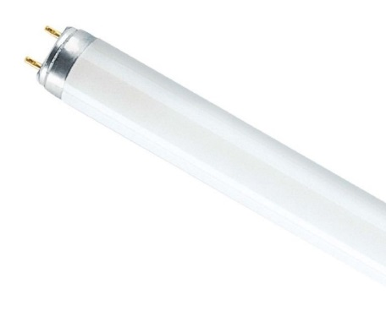  Цветовая температура: 4000 К  Диаметр: 2,6 см  Длина (Габарит Z) (мм): 600 мм  Цвет свечения: холодный белый  Мощность, Вт.: 18  Световой поток: 1200 лм, Цоколь: G13
2 | Линейные светодиодные лампы  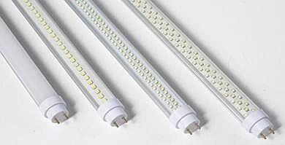  Светодиодная лампа Т8 600мм, 10Вт, AC180-240V, цвет БЕЛЫЙ 6000К, св.поток 850 лм  Артикул: 021479
3 | 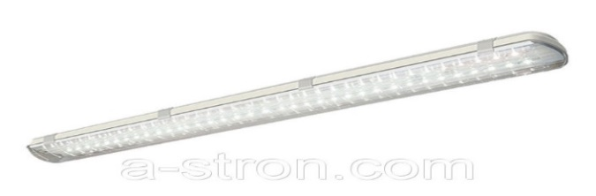  Светильники светодиодные потолочные ДСП-05-45-001 IP65 (45Вт) прозрачный  светодиоды марки LG •высокий индекс цветопередачи Ra 80; •рабочий ресурс светильника – 70 000 часов (20 лет); •гарантированное моментальное включение при низких температурах; •гарантия 5 лет.
4 | Светодиодный потолочный светильник  Армстронг 45Вт 600х600  Аналог: Люминесцентный светильник ЛВО, ЛПО 4х20 Вт  Потребляемая мощность, Вт: 45  Источник света: LED SMD,  Цветовая температура, К: 5000  Напряжение питания, В: 160  Степень пылевлагозащиты, IP: 40  Световой поток, Лм: 5300  Частота питающей сети, Гц: 50
5 | Выключатель двухклавишный  Вид монтажа Скрытый  Номинальный ток: 6 A  Номинальное напряжение 250 В  Тип подключения Винтовые зажимы: Длина зачистки проводов 9 мм
6 | Выключатель одноклавишный  Выключатель одноклавишный, предназначенный для скрытой проводки. Выключатель предназначен для эксплуатации в электрических сетях переменного тока с частотой 50Гц и номинальным напряжением 250В  Номинальный ток: 6 А.  Тип зажима: винт.
7 | Розетка двойная  Розетка штепсельная двойная плоская с з\к для скрытой проводки. Розетка предназначена для эксплуатации в электрических сетях переменного тока с частотой 50Гц и номинальным напряжением 250В. Розетка безопасна, надежна в работе и долговечна. Корпус розетки изготовлен из высококачественной пластмассы белого цвета, дизайн - классический.
8 | Автоматические выключатели 100 А  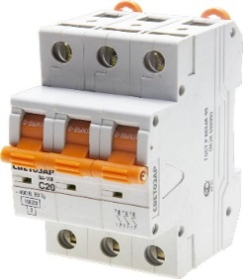  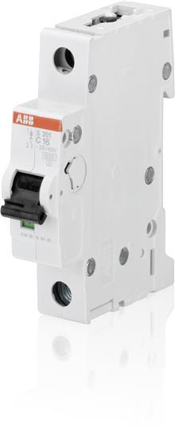  Рабочее напряжение 400 В.  Число полюсов1 и 3.  Характеристика срабатывания C.  Номинальная отключающая способность 4,5 кА.  Степень защиты IP20.
9 | 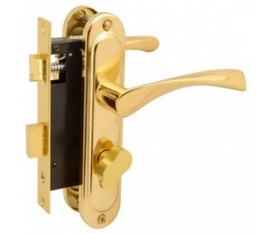  Замки внутренние  Замок врезной с ручкой
10 | Прожектор светодиодный СДО-3  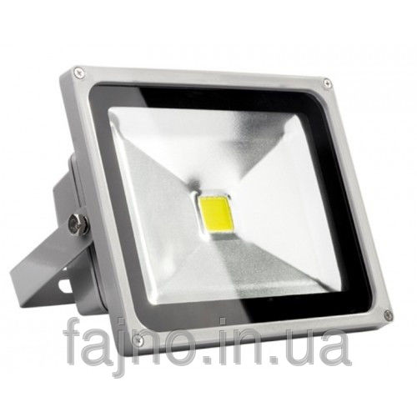  - Мощность: 200 Вт  - Световой поток: 90 Lm/Вт  - Температура цвета: 6500K  (холодный)  - Материал: алюминиевый корпус  - Напряжение: 100-240V; Степень защиты IP 65
11 | Кран шаровый  Кран шаровый полнопроходной. Корпус выполнен из горячепрессованной никелированной латуни. Гальванопокрытие всех деталей шарового крана (корпус, шар, шток, ручка) обеспечивает защиту от коррозии во всех средах. Ручка-рычаг выполнена из никелированной латуни и покрыта ПВХ.Присоединение - муфтовое. Кран имеет повышенный срок службы, не требует ремонта, технического ухода и смазки.
12 | Кран букса  Кран-букса, с керамическим запорным элементом диаметром 15 мм, что значительно повышает его срок службы. Уплотнительное кольцо резины высокого качества.
13 | Дизельное топливо  Л - Летнее дизельное топливо: температура застывания: −5°C.  З - Зимнее дизельное топливо: температура застывания: −30°C.
14 | 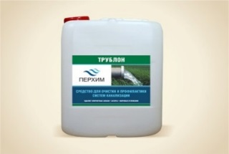  Химическое средство для прочистки труб  Основа кислота
15 | Замок навесной  Тех. характеристика: Материал исполнения корпуса – сталь. Покрытие корпуса –гальваническое. Количество ключей - 3. Тип ключа - финский симметричный. Количество секретных комбинаций - 4000. Материал исполнения секретного механизма - латунь. Материал исполнения дужки -закаленная сталь.
16 | 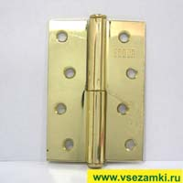  Петли дверные  100Х70 мм/Правые - Левые/Материал - золото/
17 | Целиндровый механизм EL-70-C-NI  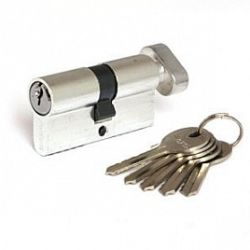  - Описание: Тип механизма секретности - цилиндровый. евроцилиндр. Типоразмер 35*35. ключ Английский. Количество ключей 3 шт. Комплектуется вертушкой. Покрытие цилиндра Анодированное Материал цилиндра Алюминий Количество пинов 5 Секретность 5000 Цвет цилиндра никель.
18 | Колесная опора мебельная закрытая  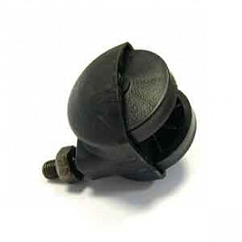  Колесо мебельное для выкатных тумб, кресел. Закрытое, диаметр 50 мм. Без стопора. Без площадки для крепления. Штырь – резьба. Оптимально допустимая нагрузка 100кг/ на пару. Цвет чернйы.
19 | Доводчик дверной  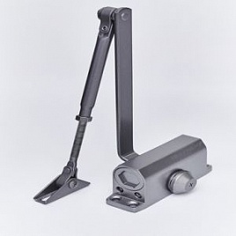  Доводчик дверной, механогидравлический, двухскоростной. Предназначен для двери: шириной 80 и 90 cм. Максимальный угол открытия 165С.

